DADOS DO ALUNO(A)

Nome: Paulo Victor Sobrinho de Jesus

Matrícula: 1184240

Valor da atividade: **10 pontos**

**AVISO**

1. Respeite o prazo definido para entrega da atividade estipulado no Canvas
2. Entregue essa atividade no CANVAS
3. Essa atividade é individual. Responda da forma como assimilou o que foi ensinado.
4. Se tiver quaisquer dúvidas, entre em contato através do CANVAS

**INSTRUÇÕES**

**Esta atividade deve ser entregue em modelo de relatório em formato .pdf. Deverá constar no arquivo:**

* **Cabeçalho com:**
  + **Nome completo do aluno**
  + **Matrícula**
  + **Nome da atividade**
* **Enunciado de todas as questões**
* **Respostas aninhadas com a questão a ser respondida**

**PARA EXECUTAR ESSA TAREFA, VOCÊ PRECISARÁ UTILIZAR A PLATAFORMA GOOGLE COLAB.**

**Veja em** APÊNDICE o modelo de como o trabalho deve ser entregue.

ATIVIDADE

1. Considerando o conjunto de dados **olist** (disponível em <https://www.kaggle.com/datasets/olistbr/brazilian-ecommerce>)
   1. Leia os arquivos “olist_orders_dataset.csv”, “olist_orders_reviews_dataset.csv” e “olist_customers_dataset.csv”;
   2. Exiba uma amostra de cada arquivo;
   3. Imprima o *schema* dos dados;
   4. Ajuste o *schema* (de acordo com a documentação disponibilizada no Kaggle), se necessário, para adequar o tipo de cada atributo com seu domínio correspondente;
2. Considerando as bases de dados disponibilizadas n Canvas (acesse o módulo **Coleta, tratamento e normalização de dados > Material de Apoio > Bases de dados**):
   * + - DADOS_ALUNOS.xml
       - DADOS_ESTUDANTES.json
       - DADOS_EXAMES.csv
       - DADOS_VOOS.parquet
   1. Leia todos os arquivos (utilize bibliotecas capazes de manipular os formatos)
   2. Exiba uma amostra de cada arquivo;
   3. Imprima o *schema* dos dados;
   4. Ajuste o *schema* dos dados, se necessário, de acordo com o tipo de dados da coluna (observe o valor retornado).
3. Um laboratório de análises clínicas possui uma tabela com todos os campos associados à realização de exames de um pedido/paciente. O modelo de dados é descrito pelos campos a seguir e a base de dados está no CANVAS (guia **Módulos > Coleta, tratamento e normalização de dados > Material de apoio > Bases de dados >** **dados_exames.csv**).



Aplique as técnicas de normalização de dados

EXECUTANDO A PRATICA LOCALMENTE

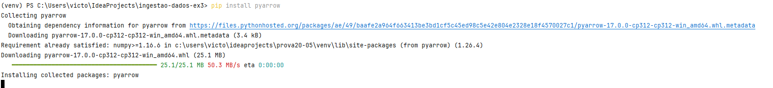

ESTRUTURA ATUAL:

Saída do programa:

PROGRAMA :